**毕业设计小结3**

郑州航院智能工程学院 姓名：尹港

2020年3月23日－3月29日

**本周任务：**

|  |  |
| --- | --- |
| 周二 | 查阅资料，制作传统在线课堂教学流程的管道流程图 |
| 周三 | 与老师进行上周的问题交流，之后我确定了本平台的教学流程采用之前提到的第一种，并对其中细节进行调整，之后制作出基于案例的在线教学的管道流程图。 |
| 周四 | 完善第二章中教学流程的比对分析，分析基于案例的在线的计算机网络模式的优劣势，并且简介制作需要的相关技术。 |
| 周六 | 根据流程图设计数据库,并在数据库中建表。并在idea中搭建ssm框架。 |
| 周日 | 制作少许第四章的数据库的ER图。 |

**本周总结与未来规划：**

与聂老师沟通后，整个的教学的流程设计已经基本确定，之后便根据流程中的业务逻辑需要，建立数据库，搭建ssm框架环境。同时这次的平台实现流程将吸取之前专业综合设计上的不足，不再先制作前端页面，而是是由着教学流程步骤逐步先实现平台后端业务逻辑，前端先不保证页面的美观，保证实现数据交互即可。同时论文的书写也将继续，我也准备不再顺着章节写下去，下周论文的书写应该是第4章中的数据库设计那一块，我会制作相应的ER模型图。

**本周论文编写内容：**

其中第二章的第一小节“案例教学法”没有调整，从第二小节“计算机网络课程分析”开始有了较大的调整，第三小节是本章点题的小节，提出基于案例的计算机网络的在线教学模式，给出了详细的教学流程图，分析了它与普通的计算机网络在线教学的优劣势，最后给出技术选型。下面是第二章内容：

### 第二章 基于案例的计算机网络的在线教学模式

### 2.1 案例教学法的概念

## 2.2.1 案例教学起源

案例教学法起源于上个世纪20年代的哈佛商学院，当时案例的选择来自于商业管理的真实情境或事件，透过此种方式，有助于培养和发展学生主动参与课堂讨论，实施之后，颇具绩效，在上世纪80年代在美国各大院校开始盛行，国内对案例教学法的研究从90年代开始。案例教学法是一种结合真实应用情景或事件引发学生思考的教学法，但它.有个基本前提，即学生能通过对案例过程的分析与研究来进行学习，所以案例教学法的实施还需学生有一定的自我学习，独立思考的能力。

## 2.1.2 案例教学的优劣势分析

案例教学法的相比于传统教学法有三个优点：

1.重视师生交流。传统的教学法，大致流程是这样，老师讲授学生听，到了考试才知道学生知识掌握的程度。在案例教学中，学生拿到老师提出的案例及相关问题后，自行去查阅他所认为需要的相关知识，对案例问题进行缜密思考后，提出问题的解决方案提交给老师，老师根据问题的回答再对学员进行引导，或者认为他的思考已到位，使之进入到新的问题中。

过程中，学生是主动去学习，而不是被动听授。老师在对学生们的问题进行反馈时，自身也加深了思考。

2.鼓励学生独立思考。传统教学法，被动接受知识，时间久了，学生逐渐失去自我学习的兴趣。而案例教学法老师的讲授少了，只给了起点与方向，具体怎么到底目的地，需要自己去思考求证。

3.注重学习能力而非知识点的掌握，问题的提出由浅到深，能使学生有着从局部到整体的提升。这与授人以鱼不如授人以渔是一个道理。

案例教学法也非万能，缺陷也是很明显的，大致如下：

1. 起点较高，需要学员本来就具有一定的学生能力，老师虽然少了讲授，却对教学流程中的引导性却加深了，所以也对老师的综合能力提出了更高要求。
2. 案例的选择与设计需要较长的周期，传统的教学法中，老师备课是一小节一个周期，而案例教学法由于其连续性，往往准备时间较长，课程时间周期也加长。
3. 案例有时因为其过于经典，情景过于复杂，虽真实发生却又并不适合于通常下的现实情况。

### 2.2 计算机网络课程分析

## 2.2.1 计算机网络课程概述

伴随着网络技术的在现代生活中的普及，网络技术发展成为高校电子信息类专业重要的基础内容，同时已经形成了网络相关的一系列课程体系，而计算机网络是这个体系中的基础课程，其特点也很明显，理论性与抽象性较强。

## 2.2.2计算机网络线下教学分析

传统计算机网络线下教学中往往将网络体系分为五大层次展开，分别为应用层，运输层，网络层，数据链路层，物理层，其中物理层主要介绍物理层在体系中的作用，相关的信道复用技术与宽带接入技术，数据链路层主要学习如何将数据封装成帧，实现透明传输与差错校验，网络层主要就是网际协议IP的学习，同时这是计算机网络课程的重点，运输层涉及TCP与UDP协议，最后应用层是程序网络应用接口的提供者，是与网络进程直接对接的层次。

在传统的线下计算机网络教学中面临以下问题：

1. 课程内容过于零碎，以理论知识为主，缺乏实际操作，也少有跨层次间的实验课程，虽然每个层次讲的很细致，但每个层次间的联系性没有足够多的体现。
2. 现代网络技术发展十分迅猛，计算网络体系内容同时也在不断扩大完善，教学内容跟不上当前技术的进步，并不能将理论与实际相结合，容易形成学生只知道其理论而不知道怎么实际操作。
3. 许多知识过于抽象，比如网络层IP协议的相关知识。过于抽象会导致学生不容易理解与掌握，对纯理论的学习排斥排斥心理。

## 2.2.3 计算机网络在线教学分析

中国大学MOOC是一个具有代表性的在线教学平台，它的教学流程对本课题的研究设计很有启发性，它的教学流程图如图

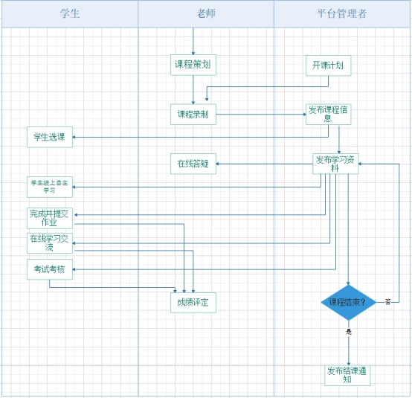

图2-1慕课教学流程主体

慕课跨越了教与学的空间与时间的限制，大大提升了学生的学习效率，这是它相较于线下教学最大优势。慕课教学的方式主要是学生观看老师与平台制作的视频，这样的教学手段能应付大多数的课程，但教学效果却并不美好，从网上提供的资料数据表明，选网课的人数众多，而完成网课的人数却很少.

泛雅学堂是一个类似于慕课的在线教学平台，其教学流程基本一致，它与高校之间的合作很广泛，本人的母校航院便在此平台上有相关的计算机网络的课程，我们从课程的目录结构中得知，教学内容的规划与传统线下教学几乎是一致的，目录结构如图：

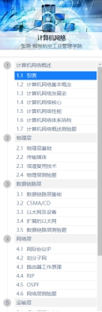

图2-2 教学目录

线下教学时虽然计算机网络课程以也理论性教学为主，但老师与学生在空间距离上是很近的，在时间上是同步的，交流自然也不会太少，而在线上教学再采用这种纯理论分章节式的教学，学生无法及时性的与老师交流，学生的学习兴趣会相应受影响，学习的最终质量也会相应下降。

泛雅学堂中计算机网络在线课程教学内容的呈现是简单的章节内容以文字加图片在网页中呈现，难的章节会穿插教学视频页面中，根据内容的难易程度实施不同的技术教学手法，这也确实适合于计算机网络这种章节难易程度差距较大的课程。

但在教学流程中还缺乏监管机制，作为大学生，在这方面本人和同学们深有体会，在上网课时，往往都是截止时间快到了，我们才去刷课，没有积极性的学习成效是不会好的。

#### 2.2.4 线下**案例教学法的计算机网络课程教学分析**

学生之所以会对计算机网络课程中的概念感到抽象，是因为它没有贴近生活，没有见过这些概念在现实生活中的实体。而案例教学法中的案例的选择往往就是基于现实中实际存在的事物与情景。

在线下的计算机网络的案例教学中往往将它与实验课程联系起来，老师为学生构建一个案例情景，学习内容围绕制作简单网络设备，或者构建小型网络等，分小组·的形式展开案例的研究。拿“PacketTracer平台模拟小型局域网的搭建实验“的案例教学作为例子，如下：

1. 情景：新炬公司现在有两个办公室，分别属于不同部门，相距一千米，一个办公室有三台主机，一个文件服务器，另一个办公室也有三个主机，其中一台是web服务器。小智是一个网络工程师，公司将这个网络建设任务交给了他，如果你是小智你将如何完成公司交给的任务。
2. 问题：分为5个问题，问题逐渐深入：

问题一：需要那些物理设备实现办公室内部以及办公室之间的连网？

问题二：如何实现它们之间的通信？

问题三：验证一个局域网网中，一个FTP数据包在网络传输中不同网络设备上的封装和解封装过程。

问题四：验证一个局域网网中，一个HTTP数据包在网络传输中不同网络设备上的封装和解封装过程。

问题五：通过观察数据在不同设备上的封装与解封装过程，给出一个结论。

在这个案例教学中，学生分为几组围绕案例进行讨论，查阅相关资料，逐步分析问题，并在PacketTracer平台中实现，之后给出操作步骤以及相关问题的解答，老师进行点评。在这个过程中，一开始给出了案例核心问题，老师却并没有直接给出答案，而是逐步引导学生朝解决问题正确的方向前进，让学生在操作中逐步理解理论知识的实际应用，最后在教学的末尾将知识点总结一番，这样教学目的能最大化实现。

## 2.3 基于案例的计算机网络的在线教学模式的提出

#### 2.3.1基于案例的计算机网络的在线教学流程设计

基于案例的计算机网络的在线教学模式，将继承在线课程的时间空间灵活性，并在此基础上，尽可能的增添师生之间的教学互动，减少老师的讲授，加深老师对问题的引导性，增加学生自主探索的时间。流程如图

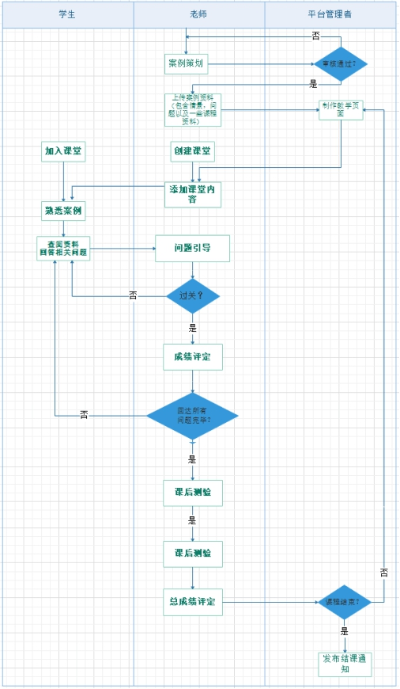

图2-2基于案例在线教学流程

流程中，学生的学习始终围绕回答案例相关问题展开，有明确的目的性，同时平台也会提供相关知识点的学习内容，内容的呈现也将以图片，文字，视频形式呈现，学生也可以自行查阅资料进行学习。

## 2.3.2 优劣势分析

基于案例的计算机网络的在线教学模式将以层次划分的教学内容揉碎成各个小知识点放在一个个案例情景下。并减少无目的性的纯理论教学，鼓励学生实践操作，让学生的学习过程始终在解决案例问题的目标下，并且计算机网络中各个层次因为案例问题的一个一个被解决，也相应有了串联，让学生理解自己所学的抽象知识如何与实际操作接轨。

问题关卡的设置中是为了提升师生之间的交流，老师引导学生从理论学习向实际解决问题过渡中的方向。这也正符合案例教学法的重交流，重实际操作的特点。同时问题关卡的设计需要有所考究，随着关卡的深入问题也应当从易到难，问题集涉及的点能贯穿多个计算机网络的层次，当然这个的前提是所选案例教学材料能有贯穿多个计算机网络层次的知识点。

基于案例的在线教学模式的优点总结如下：

1.重视学生的实际操作体验，提供问题反馈，在学生的对案例问题的探究中实践操作与理论能得到相应结合。

2.学生从案例探究中串联起零散的知识点，使得计算机网络体系层次之间的学习有联系性。

3.以设置问题关卡的方式加强了线上教学的监控性，同时也使得线上教学中老师与学生之间的交流明显提升。

这种教学模式也并非完美，其缺点也很明显：

1.将教学内容揉碎成很多小知识点后，很多零碎的抽象知识点在解决案例问题过程中难以找到它现实中的映射，学生学习到的理论知识的多样性难免会受到影响。

2.因为老师与学生之间需要有足够且有质量的交流，所以必定导致课程规模受到影响，并不能像慕课那样一个课程有成百上千的学生，预计课堂人数与在校班级对应，也就40人左右。

3.继承自案例教学法的缺点，筹备时间长，需要精心准备案例教学内容，课程周期具有不确定性。

4.继承自案例教学法的缺点，门槛较高，学生需要有一定的独立思考，自我学习的能力。

## 2.3.3 开发环境与技术选型

本平台的后端搭建使用Spring+Springmvc+Mybayis框架组合作为技术实现方案，也称为ssm框架。ssm框架是如今最主流的技术开发框架，相比于之前的ssh框架，spring与Springmvc的兼容性，要远远高于Spring与Struts的组合，这能更好的实现业务层与视图控制层之间的交互。

系统选择开源的Mysql作为数据库，mysql轻量灵活且免费，足以胜任本平台的开发需求，之后的平台业务扩大后，业务具有高并发性后，可增加redis缓存。

前端页面的设计使用开源免费的bootstrap框架，bootstrap框架是著名的前端框架，它具有的独特的栅格系统，能快速在页面定位，简化开发流程，同时简洁的控件使得页面能突出其业务主体。